

Interfaz Imaginada

Blázquez Miñambres, Luis

Cabezas Puerto, Miguel

Hernández Pintor, Alberto

Gómez Sánchez, Samuel

Tabla de contenido

1. Needfinding 3

1. Entrevistas, interceptación 3
2. Encuestas 4
3. Análisis de necesidades 16

2. Planteamiento inicial 17

1. Análisis del mercado y la competencia 17
2. Proposición del proyecto: qué, definición de puntos clave 19
3. Evaluación de la proposición 20
4. Encuesta 20
5. Análisis 26
6. Definición de la audiencia 26
7. Escenarios de uso: storyboards 27
8. Flujos de interacción 30

3. Diseño de la interfaz: cómo 31

1. Prototipado 31
2. Evaluación 32
3. Estudios de caso 32
4. Con usuarios 32
5. Con expertos 32
6. Mockup 32
7. Planteamiento y desarrollo 32
8. Análisis de la tipografía y color 32
9. Test y pruebas con usuarios 32

4. Conclusiones 32

5. Referencias 32

# Needfinding

En esta primera fase nos focalizamos en la búsqueda de necesidades que actualmente tiene la población, para así poder llegar a ideas de nuestro posible proyecto, analizando las carencias, deseos e inquietudes de la gente. Para ello, en primer lugar, apoyándonos en las entrevistas realizadas en la primera práctica de la asignatura realizamos una primera aproximación a la información buscada. Una vez analizada dicha información realizamos una segunda fase donde a través de esa información planteamos una idea abstracta y la analizamos haciendo uso de una encuesta.

# Entrevistas, interceptación

Hemos utilizado el Needfinding, lo cual es una investigación etnográfica que nos permite conocer las inquietudes y necesidades de los usuarios. Se ha realizado una encuesta a 25 personas, preguntando acerca de que tecnologías que desearían incorporar en su día a día.

Estas entrevistas la hemos realizado a personas de distintas edades y formación académica. Una vez analizadas sus respuestas hemos podido observar diferentes tendencias en cuanto a grupos de edad.

* Personas entre 18 y 25 años: Hemos observado que la tendencia mayoritaria está influida por las series y películas de actualidad.
* Personas entre 26 y 45 años: Este grupo de personas recurren a su experiencia y a su día a día con el objetivo de hacer este más cómodo.

En cuanto a los tipos de necesidades encontradas los podemos dividir en:

* Ahorrar tiempo: Entendido como el deseo de evitar esperas, esta tendencia la hemos observado mayoritariamente en las personas jóvenes. Debido a la necesidad de tiempo para los estudios. Por ejemplo, algunos de los entrevistados han deseado un portal de teletransporte que les permita viajar de un lugar a otro instantáneamente.
* Ahorrar esfuerzo: Entendido como la automatización de tareas diarias como limpiar la casa, platos... Por ejemplo, un asistente personal capaz de realizar cualquier tarea doméstica.
* Dificultades personales: La necesidad de paliar sus problemas emocionales y/o físicas. Por ejemplo: Chip para cambiar las emociones.
* Evitar errores del pasado: Entendido como resolver situaciones que no fueron capaces de solventar adecuadamente en su pasado. Por ejemplo, la máquina del tiempo
* Entretenimiento: Disfrutar de su tiempo libre de una manera alternativa.

Como conclusiones pudimos obtener que en la sociedad hay necesidades más superficiales (entretenimiento, ahorrar tiempo...) mientras que otras son menos palpables como la necesidad en compañía y la ayuda a los demás.

Por otro lado, hicimos una observación acudiendo a bares, medios de transporte y analizando cómo la gente hace uso de las tecnologías que tiene a su alcance. Los resultados obtenidos fueron:

- Las personas de edad más avanzada necesitan la letra más grande

- En el bus las personas que van de pie tienen problema para usar el

móvil con las manos

- Mujer, 50 años: cuando aparecen elementos 'extraños' en el

dispositivo se pone nerviosa.

- Cuando el texto es demasiado largo todo el mundo prefiere usar la

voz

Observación en un bar de cómo la gente da indicaciones:

- Órdenes cortas y rápidas, sin mucha indicación. Esto da lugar a

equívocos. La gente se pone nerviosa si no se respeta el orden o

hay alguna actividad poco clara. Si quieren algo a cambio hablan

más.

- Cuando no hay interacción con algo que no es una persona (e.g.,

texto), se prefiere más cantidad de información.

- La gente interactúa de manera automática si aparece en un pop

up.

- La gente reacciona diferente a la misma pregunta según se

formule.

# Encuestas

En esta segunda parte centralizamos nuestro objetivo en ver qué necesidades tenía la gente a nivel de asistencia en la realización de tareas que resultan cotidianas (comida, estudios, relaciones sociales, etc) o no tan cotidianas como pueden ser deportes extremos. Para ello pensamos un asistente personal consistente en que no dispone de un cuerpo físico, pero tal que, si se habla con él, no puede diferenciarse de una persona real. El asistente bromea, razona, recuerda... Su tono de voz cambia según las circunstancias. A todos los efectos parece tener personalidad. Este asistente estaría disponible mediante un pequeño dispositivo que, colocado la oreja, le permitiría escuchar y hablar con él/ella. Además, podría activar su auxiliar virtual en su smartphone, en su ordenador, etc

En base a esta descripción planteamos una encuesta, para llegar al mayor número de personas posibles, en la que se abordaban principalmente tres aspectos: la necesidad de esta tecnología, experiencias previas de los usuarios con tecnologías similares y los usos que la gente haría de ella.

En esta encuesta obtuvimos 127 respuestas siendo los resultados de las preguntas los que se pueden encontrar en la encuesta completa. Aquí un extracto de las principales preguntas:

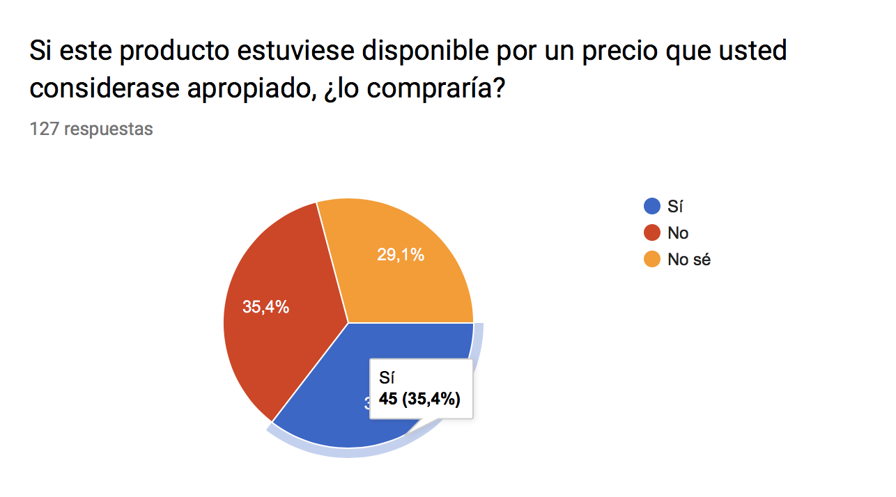

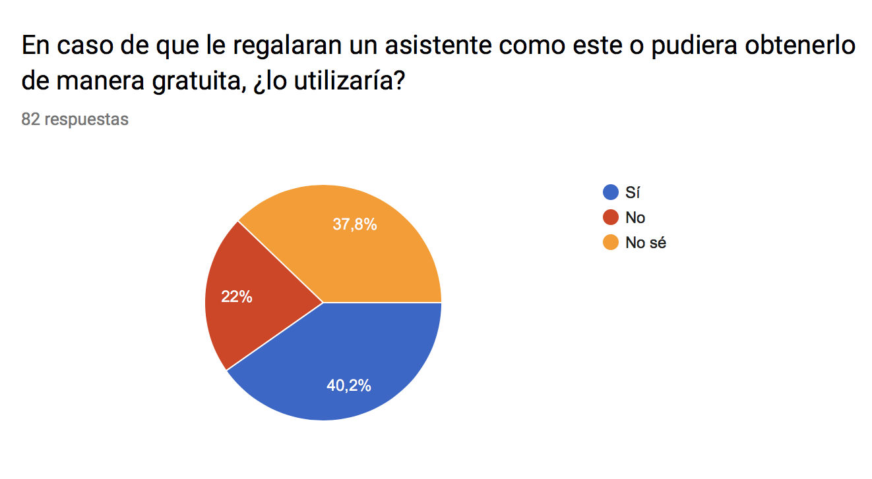

**¿Por qué no lo utilizaría?**

49 respuestas

* No lo necesito.
* No le encuentro utilidad real en mi día a dia
* Prefiero tener cerca personas, hablar con personas, no máquinas
* No lo veo útil
* Porque es enfermizO
* No me gustaría que fuese como si hablara con un humano.
* Uso que puede dar la empresa a los datos que está recogiendo en cuanto a ubicación, micrófono, etc
* No lo encuentro necesario
* Porque no me inspiraría confianza
* Porque no estoy tan sólo como para hablarle a un puto robot
* Me asusta el hecho de encontrar mayor consuelo emocional en una maquina que en las personas
* Lo veo innecesario
* Porque prefiero hablar con humanos básicamente 😌, hablar con una especie de robot me parece un poco frívolo... no sé..
* No me inspira confianza que una maquina pueda razonar cual humano. Además creo que ninguna máquina pueda sustituir el trato con humanos.
* No sé si me sentiría cómod@ hablando con una persona no real
* No le veo utilidad inmediata.
* Porque para me parece que me socializaría menos dado a que a lo mejor no hablo con gente al tener ese aparato para hablar con él
* La información que recopilara ese asistente sobre mis gustos, aficiones... probablemente se vendería a terceras empresas
* Porque me da miedo que haya algo tan parecido a un humano pero que no lo sea... miedo a no poder deshacerme de él cuando ya no quiera usarlo más...
* No me gusta humanizar tanto a las máquinas, robots, etc y mucho menos depender en gran medida de ellas
* Me da miedo la falta de independencia de la tecnología y la perdida del contacto real entre humanos
* Me gusta pensar q soy capaz de hacerlo todo por mi mismo. Este instrumento ayudaría demasiado al sedentarismo y ha hacer cada vez menos.
* Usaría Google
* Me sentiría "vigilada"
* Falta de humanidad
* Este tipo de aparatos no me da seguridad
* Considero que una máquina nunca reemplazará lo que puede aportar un humano, pero si veo muy útil este tipo de asistente para personas como los autistas.
* No se, prefiero ablar con una persona real
* Es un poco turbio xd
* Creo que sustituir algo que puede hacer una persona no es progreso sino atraso en cuanto a relaciones interpersonales, además muchas veces los inventores sólo atienden el "como hacerlo" pero no el "por qué".
* Algo muy " artificial " , personalmente pudiendo hablar y mantener una conversacion con alguien humano no lo haria con algo artificial
* Porque sería raro llevar algo que te está hablando de continuo todo el día
* Irrelevante
* Prefiero realizar las búsquedas por mi mismx
* Me gusta la independencia, me gusta hacer y averiguar las cosas a través de mis propios actos
* No me gusta la idea de la robótica sustituyendo o intentando imitar a un se humano
* Porque no aprecio el trato con robots
* Me parecería extraño
* Al fin y al cabo es todo artificial y sin sentimientos. No necesito un asistente virtual habiendo y pudiendo conocer a personas de verdad.
* No me gusta y me parece que esta mal
* No me parece necesario ni útil
* Por ejemplo, cortana, que obviamente está años luz de lo propuesto, no me inspira nada de confianza en plan a mi seguras ad y privacidad
* Depende del uso que le vaya a dar. En este momento no requiero nada similar
* Si lo viera necesario lo utilizaría
* Por razones éticas.
* Me da miedo que a largo plazo pueda crear una gran dependencia social ode otro tipo hacia ese "ser irreal" y que esto suponga un problema a la hora de relacionarme con gente o ser independiente para hacer ciertas cosas. Además, puede ser un medio de recolección de datos personales por parte de compañías como ya lo son muchas herramientas actuales
* Me da un poco de miedo
* 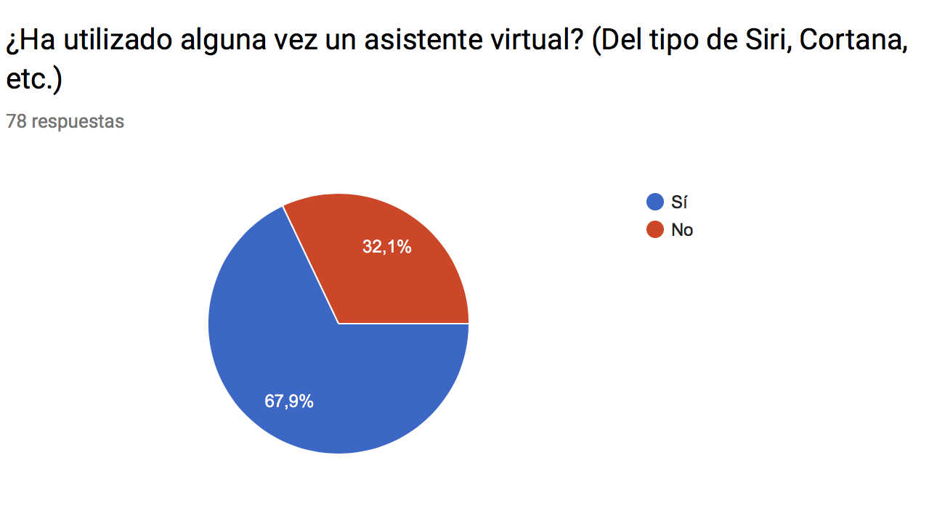Porque no lo veo útil para mi, aunque a lo mejor para otras personas si, como personas mayores que necesitan compañía.

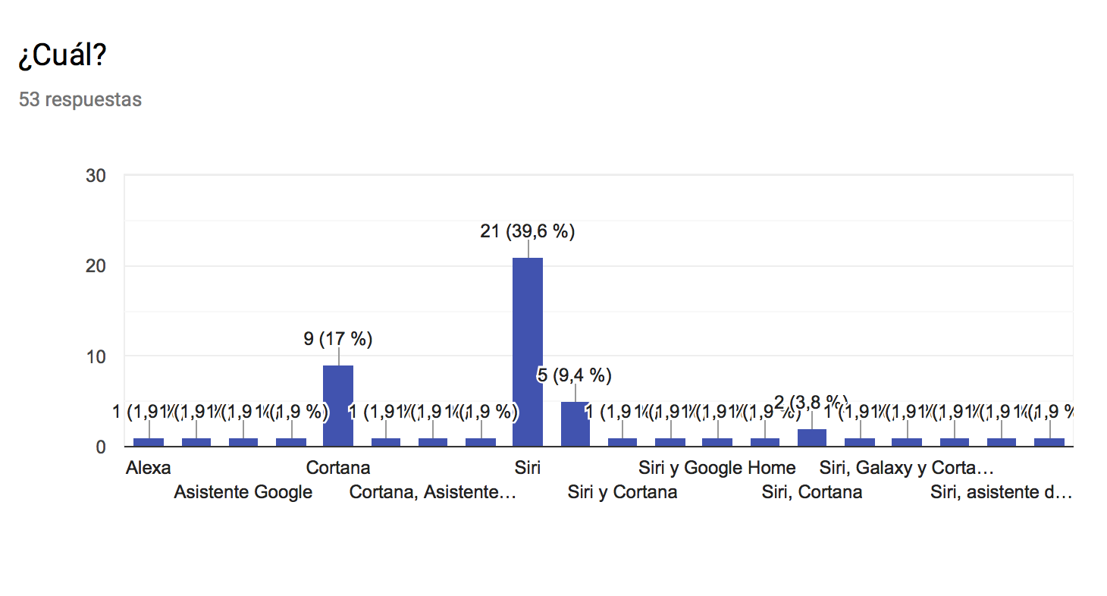

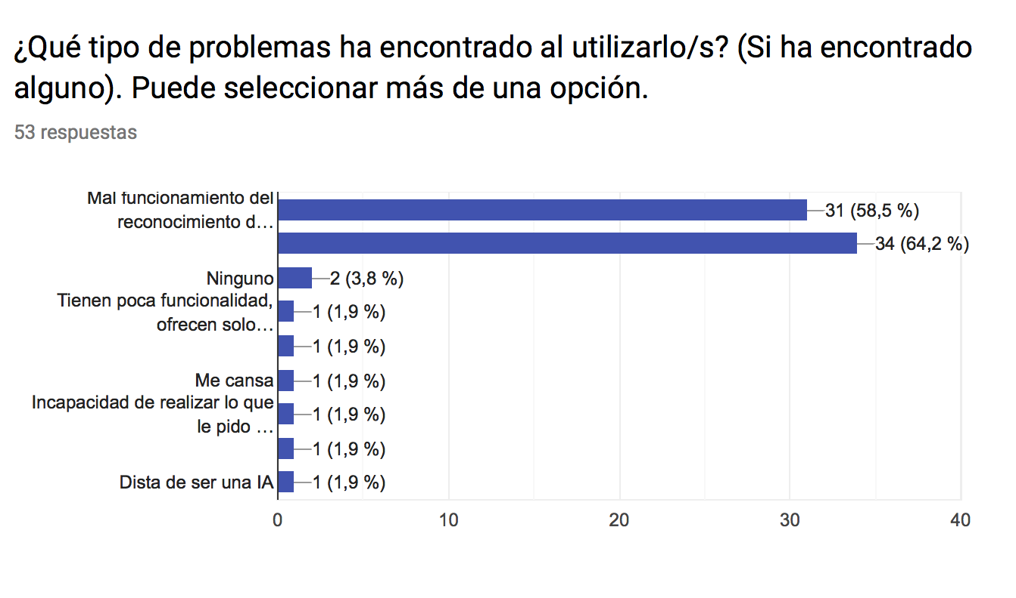

**¿Hay algo que le gustaría poder hacer con este tipo de asistente y no ha podido hacer? En caso afirmativo, indique qué.**

53 respuestas

* No
* Selección buena de documentos
* No
* Reconocer y ejecutar aplicaciones externas sl sistema operativo
* Decirle que mande WhatsApps y que integre todos los dispositivos a pesar de ser de distinta palataforma
* Respuestas concretas a mis preguntas
* Recordarme lo que tengo que hacer y organizarme los horarios de forma más eficiente
* No utilizar las manos ni la pantalla en ningún caso
* Hablar con fluidez
* Mantener una conversación de colegueo
* Conversaciones normales
* Enviar mensajes o interaccionar con aplicaciones concretas, al igual que cambiar o saltar una canción
* Buscar información de manera razonada
* Recibir una ayuda adecuada a mis necesidades mientras uso el ordenador.
* Follar
* Mantener una conversación con un mínimo de sentido
* No.
* Sí, sobre todo cuando le pido tareas más relacionadas con imagen que con texto y no sabe realizarlas
* Traducciones o saber un dato concreto sin que remita a una página web
* Buscar canciones
* Controlar más funciones del dispositivo móvil
* Que me pueda prestar información precisa y rápida
* Que me conteste algo que no esté programado
* Una inteligencia artificial
* Que tuviera pleno control sobre las aplicaciones
* Que organice mi tiempo eficientemente
* Tener un funcionamiento fluido que haga de su uso algo realmente util y factiblk
* La música está muy limitada, debes pagar un suplemento
* Facilidad de uso
* Concreto nada.
* Nada
* No se me ocurre nada
* Mantener una conversación fluida
* Creo que actualmente cubren las necesidades mínimas.
* Creo que nada
* No se

**¿Para qué cree que utilizaría el tipo de asistente que sugerimos? (Por ejemplo, podría usarlo para mantener una lista de tareas pendientes, conversar en un rato muerto, para poner música - Spotify, Youtube... -, etc. ¡Recuerde que es como una persona! ¡Sea creativo y extiéndase cuanto desee con sus respuestas!).**

78 respuestas

* Suponiendo que el 'dispositivo' esté disponible en múltiples idiomas, lo utilizaría para practicar, por ejemplo, el ruso.
* Para ayudarme a solucionar tareas, dudas, escuchar música.
* Para recordar cosas y ayudarme a la hora de hacer trabajos, estudios... de una manera mas entretenida
* Lista de tareas y de la compra, youtube
* Para organizarme
* Recordar cosas y para hablar sobre distintas cosas tales como la actualidad o temas que más me interesen.
* Yo lo utilizaría para conversar , también para que me aconsejará que hacer de comida y que me diera la receta bueno y sobre para las cosas d casa.
* Para mandar cosas que necesite en el momento que yo no pueda
* Para trabajar
* Conectar el asistente con los diferentes dispositivos de mi casa, ordenador, televisión, equipo de música Como agenda para recordar las cosas que hacer a lo largo del día
* Agenda, tareas pendientes, música, organización
* Si llega a ser como una persona imagino que incluso mantener una conversación sobre algún tema específico. Buscar información sobre algún proyecto o ejercicio en el que este trabajando y que el me lo pueda explicar, como si de un "profesor" se tratase. Y por que no lo más básico: poner música, dictar mensajes y que escriba o preguntarle sobre el tome y ese tipo de preocupaciones más personales
* Para que mande correos dictados , me lea documentos, me recomiende cuando descansar
* Para recordatorios
* Para tener un recordatorio de las tareas diarias , para ver una pelicula y comentarla, escuchar musica
* Conversaciones largas en momentos aburridos, dificiles. Busqueda avanzada de datos e informacion. Organizador de tareas programadas y lista de cosas pendientes
* Organizarme el día y que me recomiende cómo de forma que sea más eficiente y pueda tener más tiempo libre, que me diga las noticias de los temas que me interesan
* Dependiendo, de lo que supiera, para sacarle provecho, a todas sus cualidades.
* Agenda, búsquedas online, lecturas
* Hablar con el/ella, bromear o jugar de alguna manera, que me cuente noticias o datos interesantes
* Conversar un rato
* Para conversar y que te cuente noticias o datos curiosos
* Para hablar cuando estuviera aburrido
* Para poca cosa
* Conversaciones convencionales, solucion de problemas...
* En lo relativo a mantener una conversación, debería saber si el asistente puede formar una opinión únicamente basada en su base de datos o también en el aprendizaje de mi personalidad (gracias a su inteligencia artificial). En caso de que su opinión fuese eficaz a mi parecer, llegaría incluso a pedir opinión sobre mis problemas, con la esperanza de obtener una respuesta objetiva y práctica. Aunque he tenido iPhone, nunca he llegado a usar el asistente de Siri para llevar una agenda, poner música o hacer otro tipo de tareas, simplemente porque me he resuelto por mi cuenta para acciones tan simples, así que dudo que llegase a usar este asistente de la misma manera.
* Lo utilizaria principalmente para recordarme tareas
* Poner música y crear listas de reproducción personalizadas y recordar tareas
* Contarle mis desgracias
* Desde hablar, hasta tener una conversación con preguntas que deseo saber como si fuera un amigo o conocido
* Si llegara hasta el punto de tener conciencia y poder jugar a videojuegos conmigo y tener conversaciones pues podría utilizarlo como "amigo".
* Youtube
* Ayuda con trabajos, información como un profesor particular, conversaciones sobre el más allá, juegos de pc...
* Para poder cantar con él o ella
* Lista de tareas y aplicaciones
* Para pasar un rato aburrido, para que me ayudáse a estudiar, preguntándle dudas y resolviendo problemas.
* Conversar, marcar recordatorios, debatir sobre fútbol... También podría ser útil para estudiar para exámenes (por ejemplo, para que te haga preguntas sobre el tema que estás estudiando)
* Para recordarme cosas
* Le pediría opinión acerca de redacciones, escritos, programaciones, etc.
* Para ordenarle poner determinadas playlists, buscar apuntes e información, tomarlos y si está bien configurado en varios idiomas intentar aprender idomas
* Buscar música o información y datos concretos y traducir textos de otro idioma
* Lo emplearía como ayuda en mi vida diaria. Por ejemplo para que me recordase eventos o tareas que se me olvidara realizar. Para que me informase de actividades que pudiera realizar en función del lugar en que me encontrase, por ejemplo en un viaje me informase de sitios turísticos o de ocio. También que incorporara algún complemento de mapas tipo Google Maps, que te fuera dando las indicaciones en el momento. También al ser como una persona, podría aconsejarte en decisiones de la vida diaria, o darte consejos en momentos de indecisión.
* Si hace las mismas funciones que un ser humano, lo utilizaría para ayudar a las personas con discapacidades
* Poner la música que quiero
* Probablemente lo probaría, y solo lo usaría en algún momento que me aburra para pasar el rati
* Preguntar la hora, crear recordatorios, temporizadores ...
* Poder mantener diálogos sobre temas de interés para mi, que me pues prestar toda la información que le pida...
* Consultar el tráfico, saber si va a llover, poner música, programar una alarma...
* Escuchar música y hablar con el
* Para hablar con él
* Para intercambiar opiniones de series y peliculas
* Automatizar tareas (domótica)
* Tener conversaciones fluidas podría ser interesante
* Lo usaría como si fuese Google pero que me diera directamente las respuestas correctas para cada ocasión
* Por ejemplo, se me ocurre que podría utilizarlo cuando necesitase buscar información instantánea en internet, sin tener que recurrir al móvil directamente, como si el asistente fuese mi amigo que TODO lo sabe
* Hablar en tiempo libre,entretenerme.
* Cualquier tarea excepto mantener una conversación
* Hablar desde luego que no, pero lo usaría para ahorrar tiempo a la hora de sacar el móvil para mandar mensajes, o abrir aplicaciones para poner música
* Sería mi secretaria personal (recordar cosas que hacer, cuando y con quien he quedado, recordatorios de fechas limite, etc) Aparte me gustaria que me hiciese una recomendacion 'humana' de contenido en internet (videos, series, etc) que buscase a travea de distintas plataformas y se basase realmente en mis gustos y no la publicidad
* Escuchar música y búsquedas de información rápidas
* Lo usaría para que fuese mi agenda personal, traducir palabras de otros idiomas, buscar datos históricos, conceptos de teoría, relaciones útiles, datos interesantes, que me contase chistes, historias...
* Conversar en un rato muerto
* Mantener conversaciones graciosas, hacer recordatorios, respuestas que descoloquen...
* Como gps/guia cuando fuera a algun sitio o ciudad desconocida para mi
* Lo utilizaria para que me ayudara con los deberes, y alomejor para hablarle de mis problemas, ya que dudo que se lo cuente a alguien.
* Me gustaría usarlo para mantener una lista de tareas pendientes
* Para contarle las preocupaciones si es que no tienes a nadie cercano en ese momento para poder desahogarte, para compartir experiencias, recordar cosas ..
* Para poner música o para poner recordatorios para la cosas que tengo que hacer
* Para ayudar con las tareas y mantener alguna conversación en algún momento
* Quizá para funciones similares a los asistentes actuales.
* Como recordatorio de eventos, planificador de tareas, creador de correos electrónicos...
* Para buscar sitios que necesite,para saber el nombre de alguna canción que esté sonando
* Para recetas de cocina habladas
* Lo utilizaría como el móvil pero sin necesidad de tener el propio móvil, solo diciéndole las cosas y que las haga
* Lo utilizaría para recabar información de cualquier tipo, como noticias, información cultural, música o utilizarlo de asistente personal,etc...
* En momentos que necesite contar algo que no me sea fácil de hablar con otras personas reales o para pasar el rato simplemente
* Musiquita

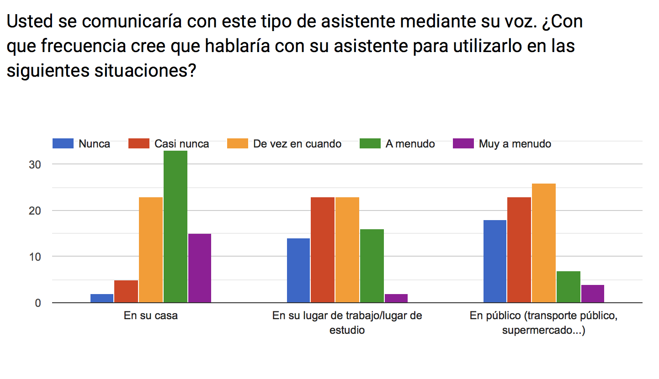

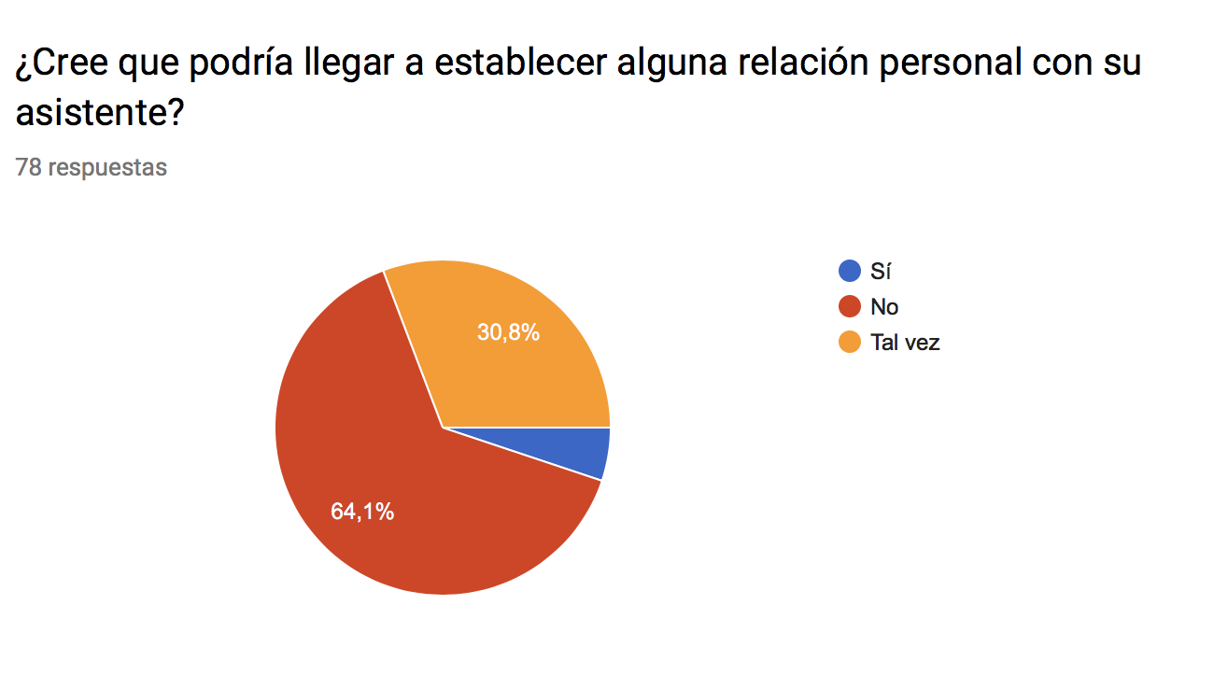

**Comentarios a la pregunta anterior (opcional)**

14 respuestas

* Yo creo que una relación personal no porque no es alguien que lo tengas físicamente.
* Si consigue almacenamiento recuerdos y charlas pasadas si podría llegar a aparecer una relación de amistad.
* Me serviría de compañía
* De amistad, asistente
* Me daría bastante miedo
* Seguramente, si es eficaz, con el tiempo Le cogería cariño
* Una máquina no está viva
* No entiendo muy bien a que se refiere con relacion personal pero no confiaria a un bot con mas de lo necesario
* Tal vez puedas llegar a una amistad
* Es una IA. No una persona
* Estaría bien que al reconocer mis gustos, supieras más cosas sobre mi, y me ayudará a encontrar cosas nuevas, me contara chistes que me gustaran o me dijera cosas que me gustasen
* Los asistentes no la chupan, pero se les puede coger cariño supongo
* si, porque si se comporta como una persona, se podria empatizar con el o ellas

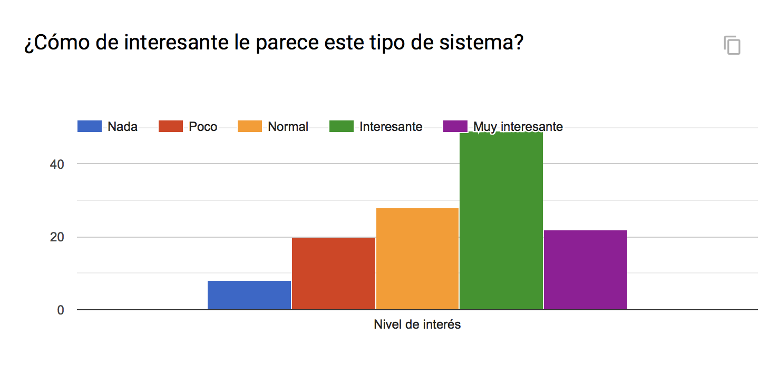

**Observaciones adicionales sobre este tipo de asistente (opcional).**

9 respuestas

* Ninguna
* Quiero uno
* Depende de para qué cosas puede ser útil (por ejemplo en los gps de los vehículos es útil pero para depende qué cosas yo no lo utilizaría... creo que habría que concretar más en qué tipo de situación se refiere.. porque creo que el concepto es un poco generalizado.. o eso me parece a mi)
* Un poco creepy
* Recogen bastante más información de la que te dicen y sobretodo metadatos que luego venden a empresas privadas y hacen negocio con tu información
* también puede volverse contraproducente y peligroso para cierto tipo de personalidades introvertidas, como pasa ya en Japón.
* Útil, me gustaría, pero no se debería usar sin entenderlo
* Puede crear dependencia en personas solas y vulnerables y así largas completamente
* Molaría que fuese como en Iron Man

A mayores realizamos entrevistas individualizadas tratando los mismos aspectos de la encuesta para así obtener respuestas en las que pudiésemos observar las reacciones en tiempo real de los entrevistados. Realizamos 6 entrevistas. Las transcripciones de estas se pueden encontrar en el repositorio de Github > Needfinding > Entrevistas

# Análisis de necesidades

Teniendo en cuenta las conclusiones de la primera parte de interceptación y la segunda fase de encuestas y entrevistas obtuvimos los siguientes puntos que nos permitieron modificar nuestro planteamiento inicial como puede observarse en el segundo punto de este informe, estos fueron:

* Los usuarios aceptan el uso de un asistente personal para aliviar la carga de realizar sus tareas cotidianas o que le suponen un mayor esfuerzo que podrían automatizar. Para ello valoran los aspectos de raciocinio humano del que dotamos al asistente, así como la humanidad del mismo. Entre los aspectos valorables se encuentran:

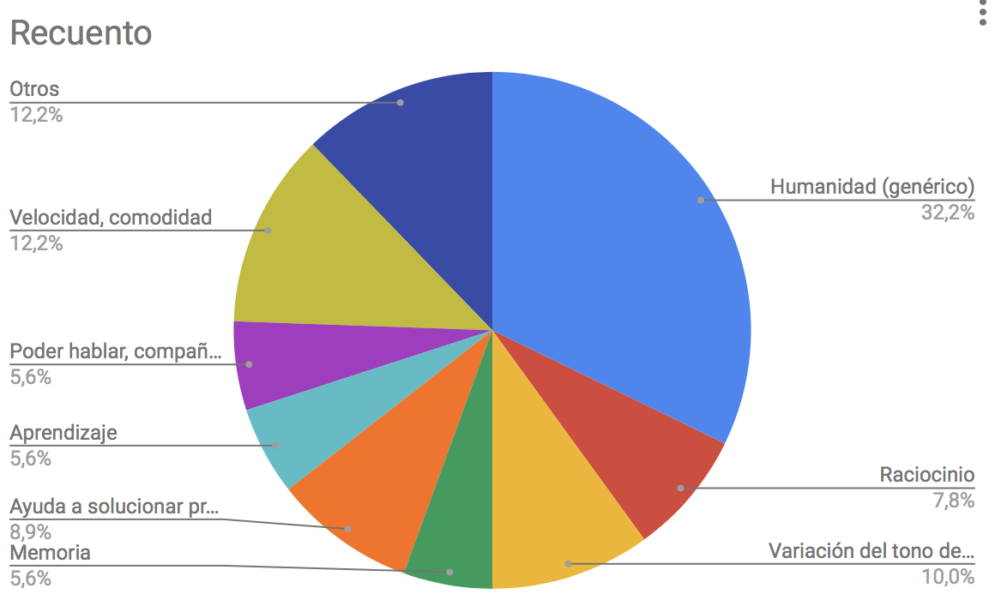

* No obstante, la gente rechazaba el poder tener una relación afectiva con el asistente, simplemente lo querían como apoyo a las tareas sin llegar a entablar ningún tipo de relación, es por ello que en nuestro planteamiento final (posteriormente explicado) hemos descartado este rasgo humano del que dotamos a nuestra tecnología en un primer momento.

# Planteamiento inicial

# Análisis del mercado y la competencia

En primer lugar, realizamos un análisis de la primera idea anteriormente mencionada, obteniendo:

*Empresa:* Huawei

*Funcionamiento/Base:* el sistema será capaz de identificar el estado emocional del usuario en base al reconocimiento de patrones de escritura, el tono de voz, expresiones faciales y movimientos corporales. De esta forma, los asistentes virtuales podrán entender el contexto de la pregunta del usuario y dar una respuesta acorde.

Se trata de una app llamada Facing Emotions, la cual funciona con una inteligencia artiFIcial que es capaz de identificar las expresiones faciales haciendo un escáner con la cámara que reconoce los ojos, la nariz y la boca y luego hace un análisis de la relación entre ellas para saber si se está sonriendo, con el ceño fruncido, o con dudas.

Una vez que el rostro se registra la imagen se categorizarlas de acuerdo con siete emociones básicas: ira, miedo, disgusto, felicidad, tristeza, desprecio y sorpresa.

Y luego de que la IA ha reconocido las emociones del interlocutor emite un sonido específico, para que la persona pueda saber cómo se siente el otro.

*Puntos fuertes:*

* Reacciona frente a las emociones, por ejemplo, si el usuario está en estado de ira, no le pone música estridente sino que tal vez una más suave.

*Puntos débiles:*

* No tiene almacenamiento , “memoria”
* Aplicado al campo de la salud para detectar trastornos o problemas de salud mentales, no aplicado a ningún otro campo.

En relación con las emociones he encontrado fragmentos de empresas automovilísiticas que lo usan por ejemplo FV2 su sistema de detección de ánimo. Con sofisticados sensores podría reconocer el humor de su conductor, y con base en ello sugerir posibles destinos. Además, es un coche que debería estar conectado a otros vehículos y a un sistema constante de monitoreo de tráfico. Con esa información, podría mantener al tanto a su conductor sobre las condiciones ambientales, pero también sobre peligros inminentes como objetos cercanos ubicados en su punto ciego. (ESTO PARA POSIBLES COMUNICACIONES ENTRE NUESTROS APARATOS Y SABER QUÉ HACER EN BASE A UNA BASE DE DATOS DE LA GENTE, POR EJEMPLO SI MUCHA GENTE ESTÁ HAMBRIENTA TAL VEZ NO ES EL MEJOR MOMENTO DE IR AL SUPERMERCADO Y SE PUEDE INVERTIR ESE TIEMPO EN OTRA TAREA)

**Emotibot:**  es un chatbot que detecta emociones, os dejo el link del artículo que lo explica: <https://www.genbeta.com/actualidad/emotibot-la-herramienta-que-ayuda-a-los-chatbots-a-saber-como-te-sientes>

**Otto**

*Empresa:* Samsung

*Funcionamiento/Base:* un robot asistente equipado con micrófono, altavoz y cámara de alta definición, esto le permite estar siempre al pendiente de lo que ocurre a su alrededor, listo para escuchar comandos de voz para activar funciones, responder preguntas y controlar otros dispositivos como electrodomésticos.Potenciado por ARTIK, la plataforma para el Internet de las Cosas de Samsung

*Puntos fuertes:*

* Cámara con reconocimiento facial capaz de capturar vídeo en todo momento para transmitirlo en directo a nuestro smartphone u ordenador cuando no estamos en casa.
* Pantalla frontal que muestra expresiones como si fuera una cara, además de que puede mostrar texto, imágenes y animaciones

*Puntos débiles:*

* Tiene activado el micrófono y la cámara en todo momento, estando conectado a Internet esto podría ser peligroso.

**Zenbo**

*Empresa:* Asus

*Funcionamiento/Base:*

*Puntos fuertes:*

* Contestar emergencias
* Contestar en diversos idiomas
* Centro doméstico y de asistencia, pudiendo apagar la tele, encender la música que le digamos, etc.
* Puede hacer fotos y vigilar la casa
* Puede explicar en voz alta acciones a realizar por la persona (como un guía de cocina)

**CanguRo**

*Empresa:* Instituto de Tecnología China

*Funcionamiento/Base:* robot de asistencia personal

*Puntos fuertes:*

* Reconocimiento de imagen y datos de posicionamiento
* Transformarse en automóvil
* Puede hablar y entablar conversación

**PICO**

*Empresa:* Panasonic Corporation

*Funcionamiento/Base:* compañero personal y de asistencia

*Puntos fuertes:*

* Batería eficiente
* Tecnología de visión
* Sensores, control de movimiento y navegación
* Procesamiento de lenguaje usando WiFi
* Comunicación clara con humanos
* Capacidad de almacenar información en la nube aprendida y acceder a ella.
* Comunicación con otros sujetos humanos en diferentes localidades.
* Replica los movimientos humanos

Una vez obtenidas las impresiones de la gente en relación con nuestra idea inicial, modificándola, buscamos investigaciones y tecnología similar actual, obteniendo:

**1. Google Lens (2017)**

Análisis visual basado en una red neuronal. El sistema

intenta identificar objetos, etiquetas o texto, y buscar información relacionada

y mostrar los resultados.

**2. Bixby vision (2017)**

Parte del asistente Bixby de Samsung. Este sistema identifica objetos en

tiempo real y ofrece la opción de comprarlo online, y traduce texto, lee códigos

QR y buscar puntos de referencia.

**3. Camfind (2013)**

Sistema que permite identificar objetos tras tomar una foto de ellos

(no analiza movimiento) y proporciona información al respecto: imágenes

similares, lugares de compra cercanos, comparaciones de precios y resultados

en web.

**4. Reverse image search engines**

Permiten localizar fuentes de las imágenes en la web, encontrar imágenes

con mejor resolución, buscar al creador de la imagen, obtener información sobre

la imagen.

# Proposición del proyecto: qué, definición de puntos clave

Basándonos en las experiencias previas de la gente con tecnologías similares, las necesidades y los puntos débiles o mejorables detectables en el mercado, modificamos nuestra idea de partida quedando definida la nueva como:

El producto realizaría las labores de un asistente con un sistema de reconocimiento por voz y conectado al móvil (mandando correos, llevando un control de la agenda o recordatorios, sugiriendo o recomendando e en función de los gustos y aprendiendo de ellos, reproducción multimedia, etc) incluyendo un reconocimiento visual que permitiría analizar todo aquello que el usuario visualice (precio de conciertos,ropa, objetos perdidos,etc)

Aunque estas ideas gustaron entre los encuestados (como podrá verse en el siguiente subapartado) decidimos acotar la funcionalidad para no tener una tan amplia y así poder focalizarnos en un sector determinado con un público concreto. “La mejor forma de fracasar es tener un abanico amplio de funcionalidad y de público”.

Es por ello por lo que centramos la funcionalidad del dispositivo en el análisis de objetos con el fin de conocer sus características y que así el usuario pueda hacer una comparativa u obtener un registro más amplio de determinados objetos de los que en principio se conocen pocos detalles.

Para ello la tecnología dispondrá de un auricular o pinganillo con el que el usuario realizará las órdenes al sistema y unas gafas a través de las cuales el usuario, al visualizar un objeto, obtendrá toda su información. Los puntos fuertes de nuestra aplicación es una inteligencia artificial fuerte que reconozca inequívocamente la voz del propietario. Así como el escaneo, reconocimiento y obtención en tiempo real de los datos correspondientes a todo aquello sobre lo que el usuario centre su atención visual.

Nombramos a nuestra tecnología *Nerón.*

# Evaluación de la proposición

# Encuesta

El objetivo de esta encuesta fue conocer el grado de aceptación de la nueva idea entre el público, así como obtener datos etnográficos acerca de la aceptación entre los diferentes rangos de edades, académicos y de género; para así poder definir la audiencia concreta de la aplicación. Por otro lado, formulamos preguntas para resolver el formato físico del sistema de visualización (gafas, lentillas, interfaz cerebro-ordenador). Finalmente, el formato físico resultó ser el mencionado en al subapartado anterior. Esta encuesta fue respondida por 35 personas, siendo los resultados:

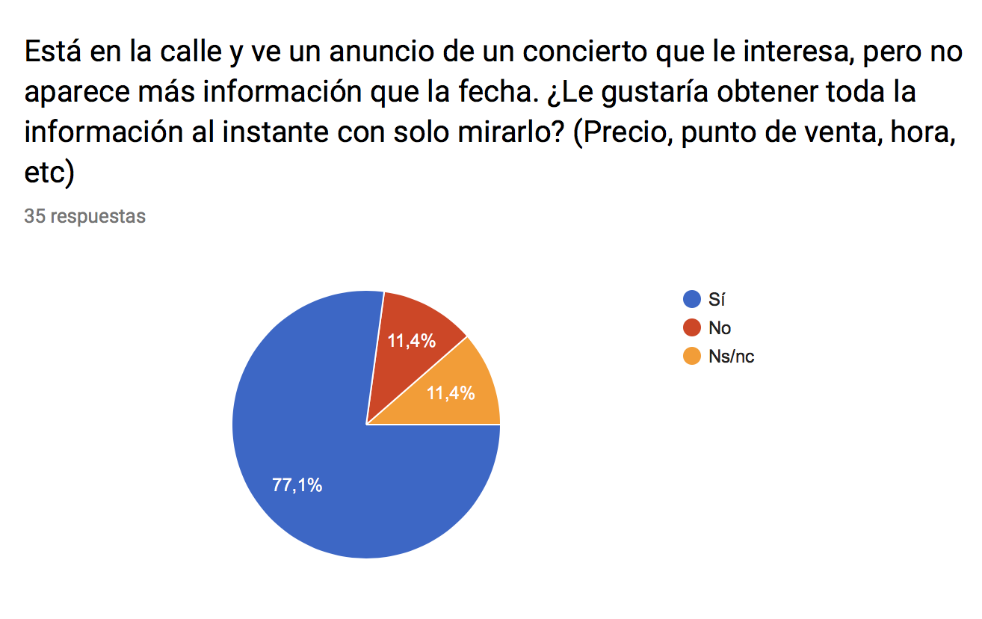

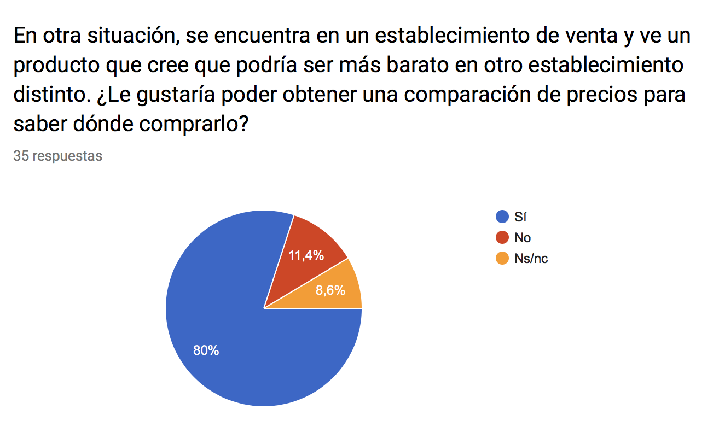

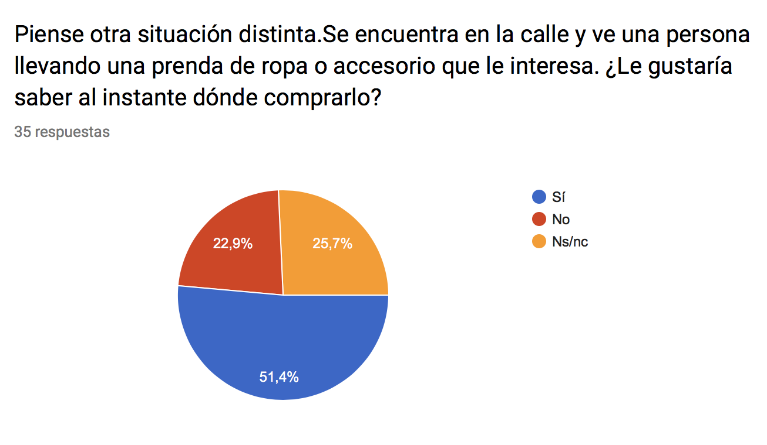

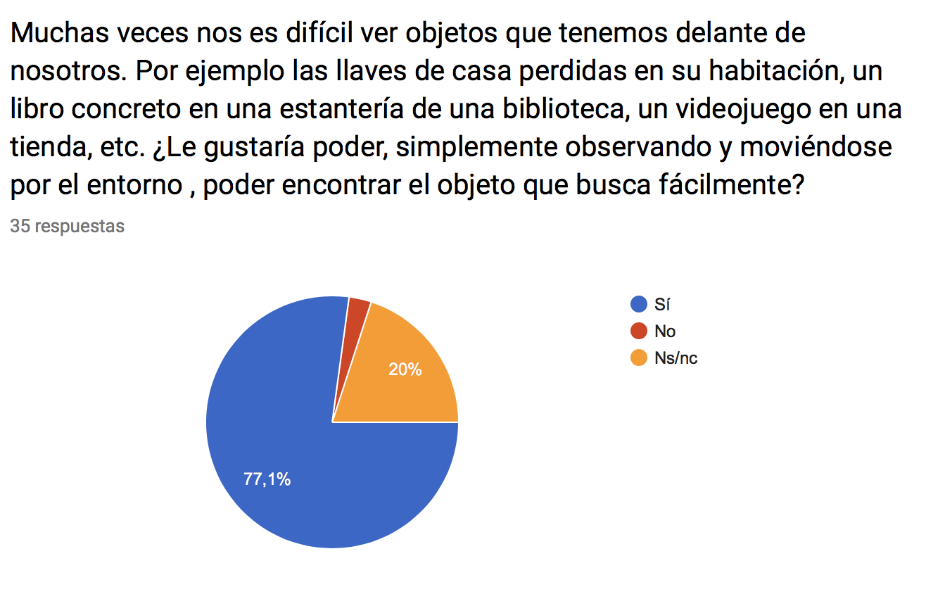

**¿Considera alguna situación de su día a día que no hayamos mencionado en la que , observando el entorno, pudiera realizar algo más respecto a lo anteriormente descrito?**

21 respuestas

* No
* Asomarse a la ventana y conocer la temperatura, la humedad, el riesgo de lluvia,.. A la hora de aparcar, poder visualizar si en algún punto de la calle hay una plaza o espacio con las dimensiones del coche,...
* Mirar una nube y ver si trae lluvia
* Encontrar la tienda más cercana para hacer una determinada tarea (comer, comprar ropa, ver una película,...)
* Podria sacar fotos de las cosas sin tener que usar el movil
* Pues si saber que restaurantes pueden ser mejores en relación calidad precio
* Me podria ayudar en la cocina
* ninguna
* Conocer la disponibilidad de apuntes de acceso gratuito sobre los estudios que estoy cursando o voy a cursar.
* No, ninguna
* Ver peliculas en el tren o el autobus?
* Contar objetos
* cuando vas a clase que te exponga datos extra sobre lo que se esta hablando, o que te marque lo más importante de un texto. También si te traduce todos los textos a tu idioma al igual que google traductor, estaría muy bien.
* Ninguna, la verdad
* A lo mejor ayudar a medir la comida para cocinar
* No
* No sé

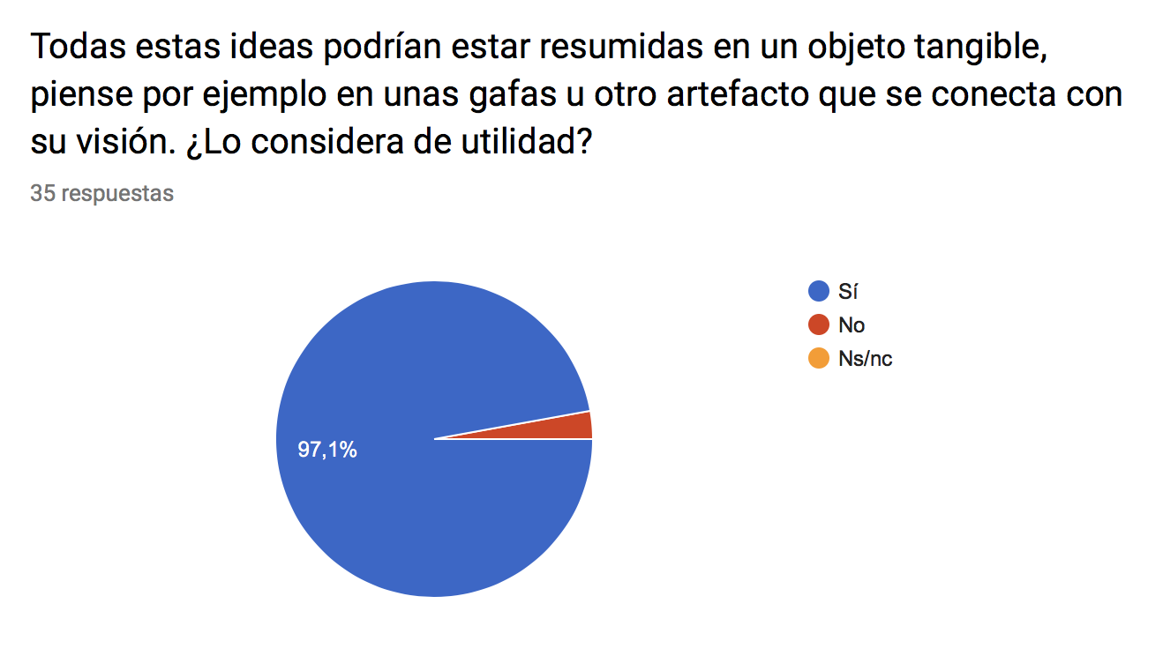

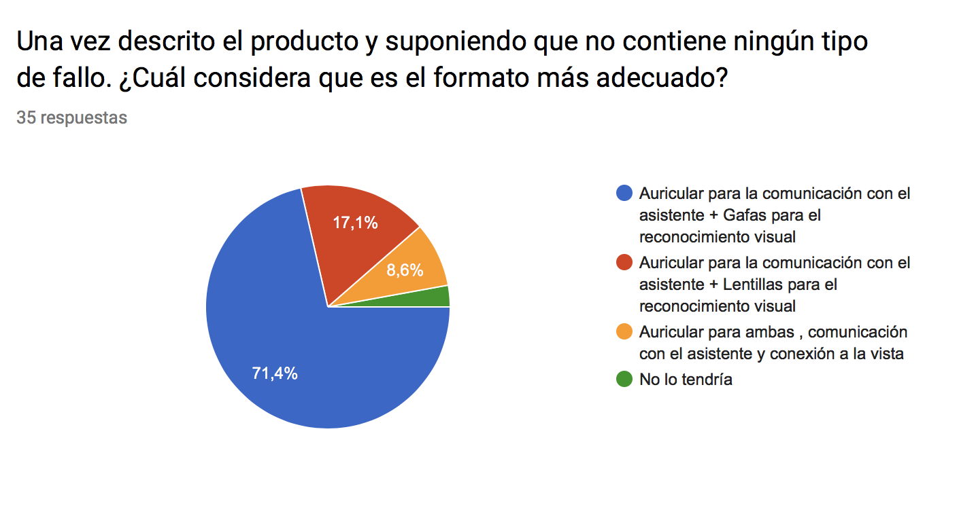

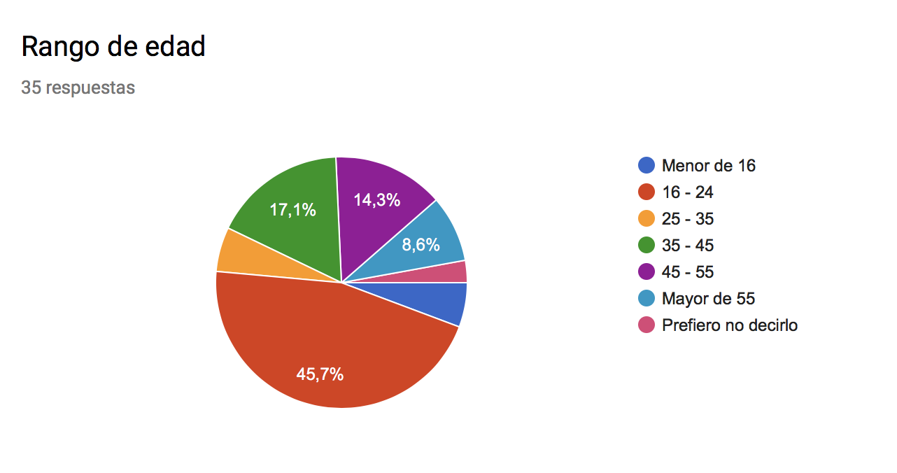

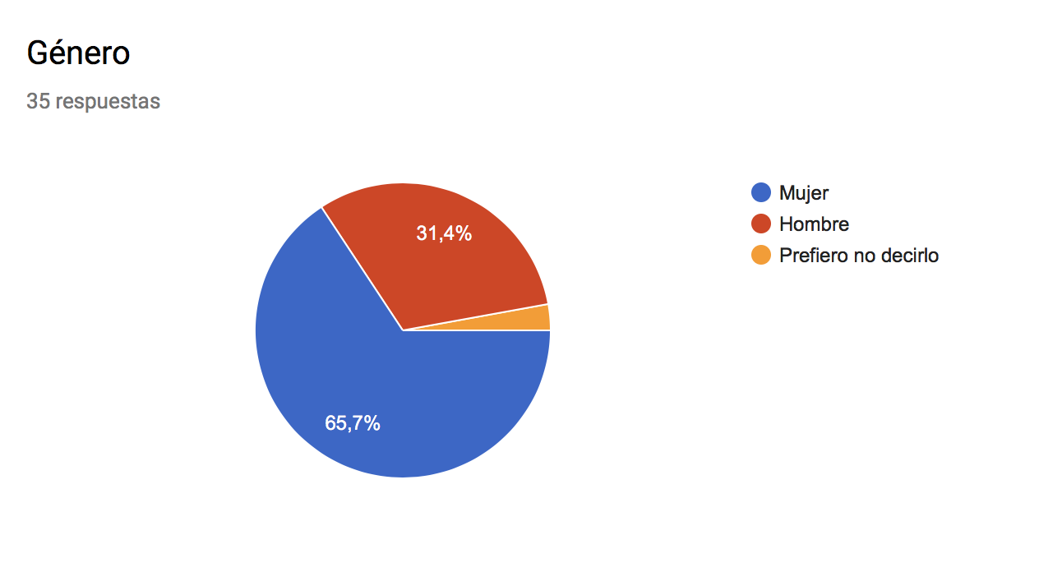

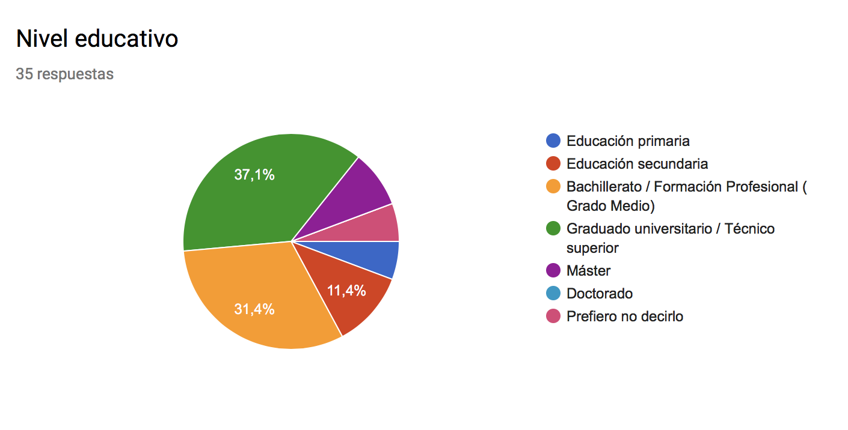

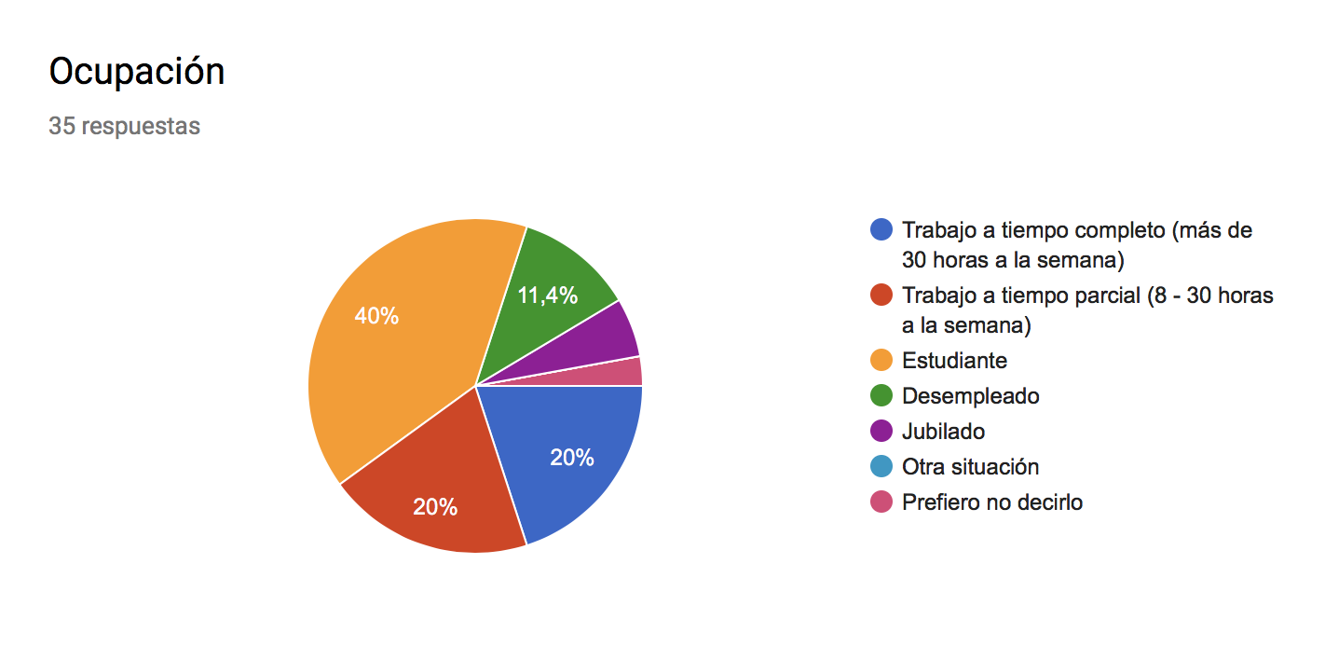

# Análisis

En base a los resultados obtenidos, en primer lugar, decidimos el formato de nuestro sistema de visualización siendo este unas gafas. En segundo lugar, ante la aceptación de todas las situaciones propuestas, decidimos concretar funcionalidades a las explicadas en el apartado anterior para así acotar el proyecto. En último lugar, gracias a los datos etnográficos pudimos establecer nuestros tipos de usuarios recogidos en el siguiente apartado.

# Definición de la audiencia

* *Público que lo usaría, pero no de forma tan continua:* padres y madres o gente (sobretodo de clase media) que tiene que mantener una familia y tienen que tener en cuenta los precios para obtener lo mejor al mejor precio para poder ajustar la economía familiar. (Rango de edad 35-55 años)
* *Público mejor:* estudiantes (16-24 años) sobretodo que vivan fuera de su lugar de origen debido a que disponen de cantidades de dinero fijas y delimitadas para diferentes partidas queriendo que les sobre dinero para poder tener algún capricho, salir a tomar algo, etc. También por esos gastos extra también limitarlos, conseguir esos “caprichos” (conciertos, ropa, etc) al menor precio. Esto es debido a que mayormente dependen del dinero de sus padres les envían o dan estando ellos en ciudades diferentes.
* *Público peor:* no lo usaría nunca gente mayor (más de 55 años), en gran medida no suelen vivir con mucha familia, además en las compras mayormente las realizan por costumbrismo más que por precio. Compran en los lugares que lo han hecho toda la vida por desconfianza hacia lo nuevo. Lo de siempre les genera esa confianza que buscan.

# Escenarios de uso: *storyboards*

Una vez definida la funcionalidad de nuestro proyecto, elaboramos historias de usuario en las que recogemos las funcionalidades propuestas dotando de relevancia las emociones, sentimientos y reacciones que los usuarios tendrían con nuestra tecnología desde el momento de la compra. En definitiva, el comportamiento que suponemos que los usuarios adoptarían en la interacción con nuestra propuesta.

*\*Nota: en las imágenes que aparecen simplemente las gafas es para simular la visión en primera persona.*

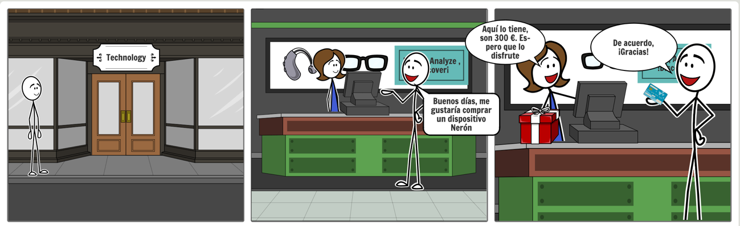

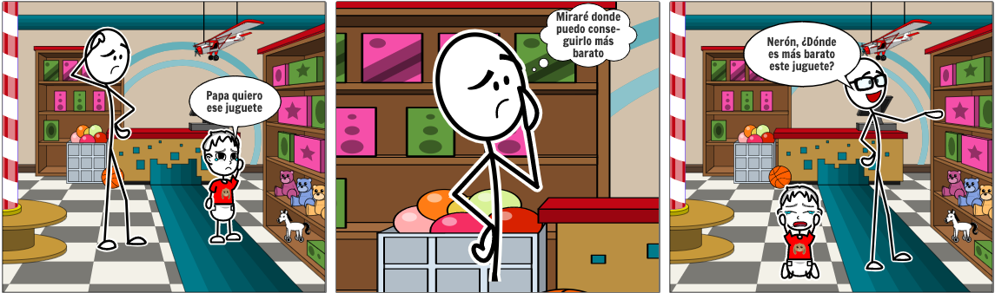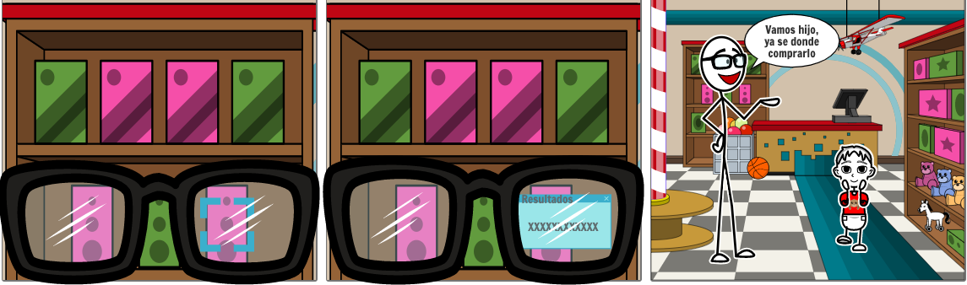

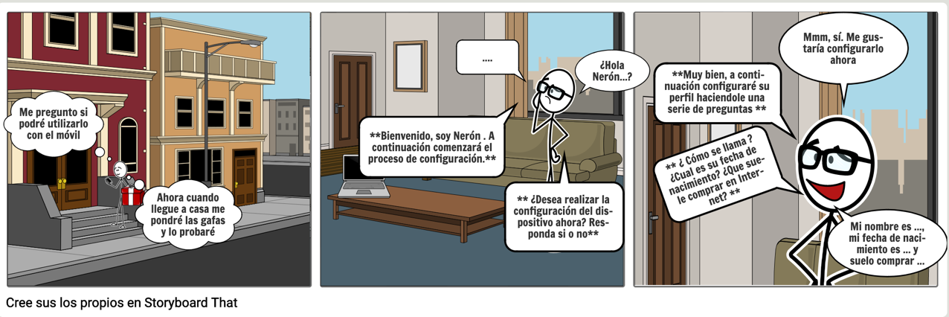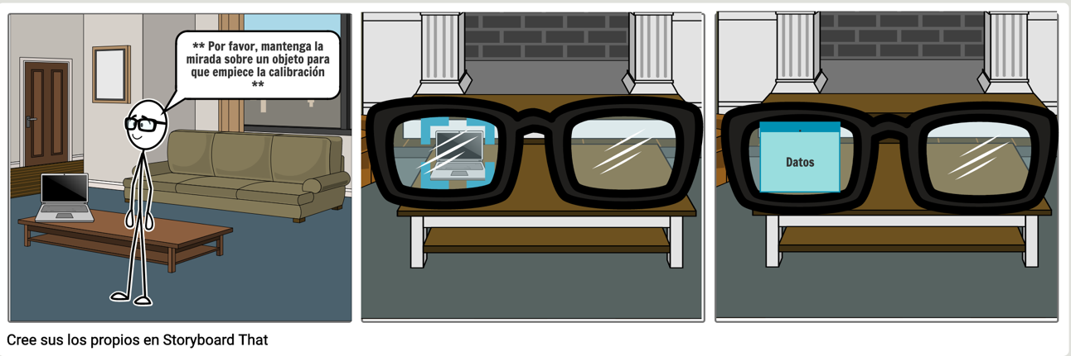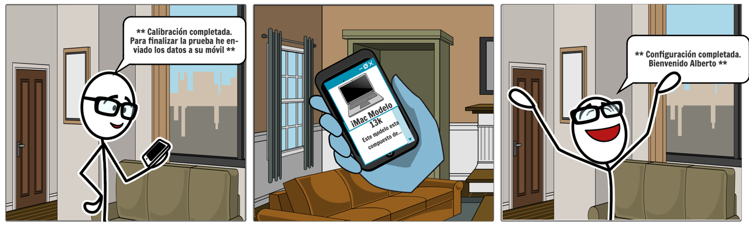

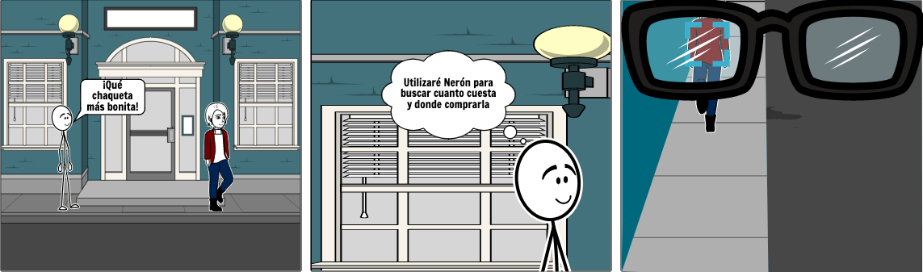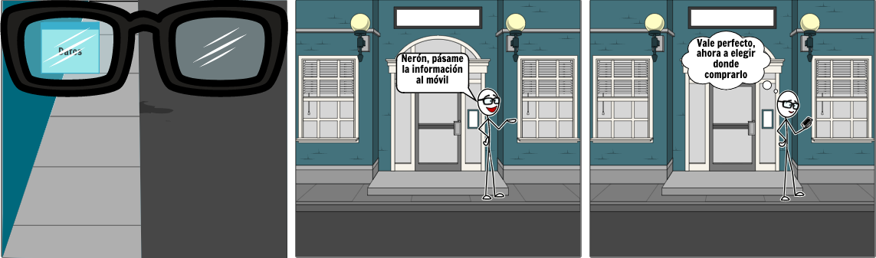

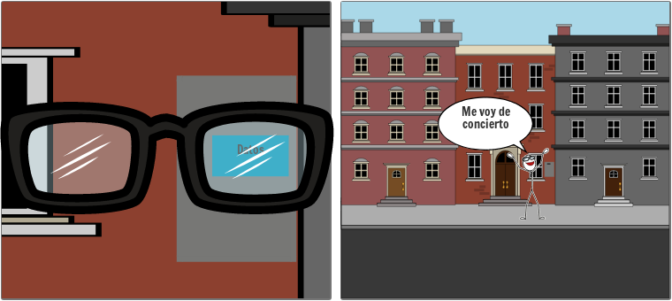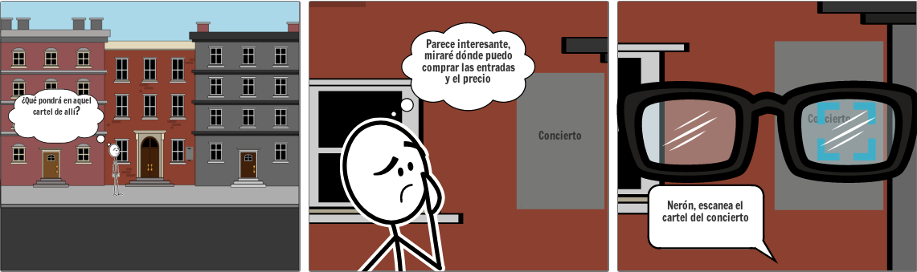

# Flujos de interacción

Las situaciones con las que un usuario se puede encontrar en nuestra tecnología se explican en los siguientes puntos indicando los pasos que debería seguir en una situación ideal:

* Encendido del sistema de reconocimiento de voz y sistema de reconocimiento de imagen:
  + El usuario deberá coger el auricular/pinganillo y colocarlo en la oreja derecha a modo auricular. El diseño del auricular será de tal forma que al situarlo en la oreja resulte incómoda para el usuario y se vea obligado a cambiarlo de oreja.

Para encenderlo por primera vez deberá pulsar (una vez puesto) un botón con relieve situado en la parte posterior del auricular durante unos segundos hasta que una voz le comunique el mensaje “Bienvenido/a esperando a la detección de las gafas”. Este botón no tendrá ninguna otra funcionalidad más que la desconexión explicada posteriormente.

* + En cuanto a la activación de las gafas de detección de imágenes el usuario deberá ponérselas y habiendo pulsado el botón del auricular estas se activarán también. Una vez pulsado el botón unos segundos, se le mostrará un holograma con el mensaje “Bienvenido”.
* Configuración del sistema de reconocimiento de voz y sistema de reconocimiento de imagen (guía, “primeros pasos”):
  + Una vez pulsado el botón de encendido durante unos segundos, el usuario recibirá un mensaje por voz humana (procedente del asistente) de “Bienvenido/a esperando la detección de las gafas”. La conexión de las gafas debe ser instantánea, en caso de no serla el asistente le preguntará por una canción a reproducir en la espera, el usuario se la comunicará por voz y el asistente la reproducirá vía auricular. Este procedimiento lo utilizamos para evitar un silencio que impacientaría al usuario siendo tentado de abandonar el proceso. Una vez detectadas las gafas el asistente comunicará “Hola, soy Nerón” y a continuación describirá brevemente los servicios que ofrece.

A continuación, le preguntará al usuario por el nombre, una vez obtenido el nombre, el asistente comenzará a dirigirse al usuario por dicho nombre. Posteriormente le hará un tutorial paso a paso de cómo usarlo haciendo pruebas (este “paso a paso” no se podrá saltar para así evitar confusiones futuras en el funcionamiento básico por parte del usuario). Este tutorial comenzará por la indicación del asistente al usuario de fijar su mirada en un objeto y comunicar mediante voz al asistente que le interesa el objeto diciendo “Nerón dame detalles de ese objeto”, entonces en las gafas detectarán el objeto y se le mostrará a modo de holograma la información de este en la zona que por luminosidad, contraste y brillo resulte más adecuada para la visualización. Cuando el usuario quiera dejar de ver la información asociada al objeto deberá comunicar por voz al asistente el mensaje “Nerón, ya lo tengo”.

* + Otra de las órdenes que el asistente indicará al usuario es cómo desconectar el sistema, esto será lo explicado en el apartado *Desconexión.*
* Reconocimiento de objetos
  + El proceso de reconocimiento de objetos es el descrito en el anterior punto. Cabe destacar que durante el proceso de escucha si el asistente por condiciones de ruido no es capaz de entender al usuario le comunicará “No te entiendo, ¿me lo puedes repetir?”, al tratarse de un asistente humanizado en ese sentido reaccionaría igual que lo hace un humano cuando no logra oír a otra persona por condiciones de ruido o mal entendimiento.

En el sistema de detección de la visión si el asistente no es capaz de alcanzar claramente el objeto le comunicará al usuario “No soy capaz de verlo, vuelve a intentarlo”.

* Interacción para recibir la información del objeto visualizado en el móvil
  + El usuario, una vez visualizada la información, puede, de manera opcional, comunicar al sistema que le mande al móvil la información visualizada mediante la orden de voz “Nerón, mándamela al móvil”. Así el sistema mandará la información. El usuario entrará en la aplicación cliente de Nerón (bien introduciendo el nº de serie del pinganillo/auricular si no lo había hecho antes, bien abriendo directamente la aplicación si ya había introducido el nº de serie previamente.
* Desconexión
  + El usuario deberá pulsar durante unos segundos el mismo botón que para el encendido, una vez pulsado el botón durante esos segundos el asistente le comunicará el mensaje “Hasta otra” y el nombre del usuario. Acto seguido se apagará el auricular y las gafas.

# Diseño de la interfaz: cómo

# Prototipado

En este apartado realizamos una aproximación a nuestra tecnología final. Para ello ponemos a los usuarios unas gafas sin lentes simulando el sistema final de detección visual y unos auriculares simulando el sistema final de detección de voz. Para simular la inteligencia artificial tendremos en cuenta dos aspectos, el primero, el reconocimiento del habla humana hemos hecho uso de la técnica “Mago de Oz” siendo uno de nosotros escondido la persona que reconoce y responde a las preguntas por voz del usuario, así como el que le guía en el proceso de configuración. Por otra parte, para la simulación del reconocimiento de los objetos, cuando el usuario focalice su visión en algún objeto (previamente colocados por nosotros) uno de nosotros le mostrará un papel con toda la información de dicho objeto. Los detalles más concretos pueden observarse en los vídeos asociados a las pruebas con usuarios y expertos. (*repositiorio de Github > DiseNoInterfaz > Prototipado > Videos*)

En cuanto al diseño de las simulaciones de los hologramas, las cuales aparecerán una vez el usuario haya mirado un objeto y dicho “Nerón dame detalles de ese objeto”, serán las siguientes (ejemplo con tres objetos, una Cola-Cola Zero, un reloj Lotus y un móvil Xiaomi MI A1):

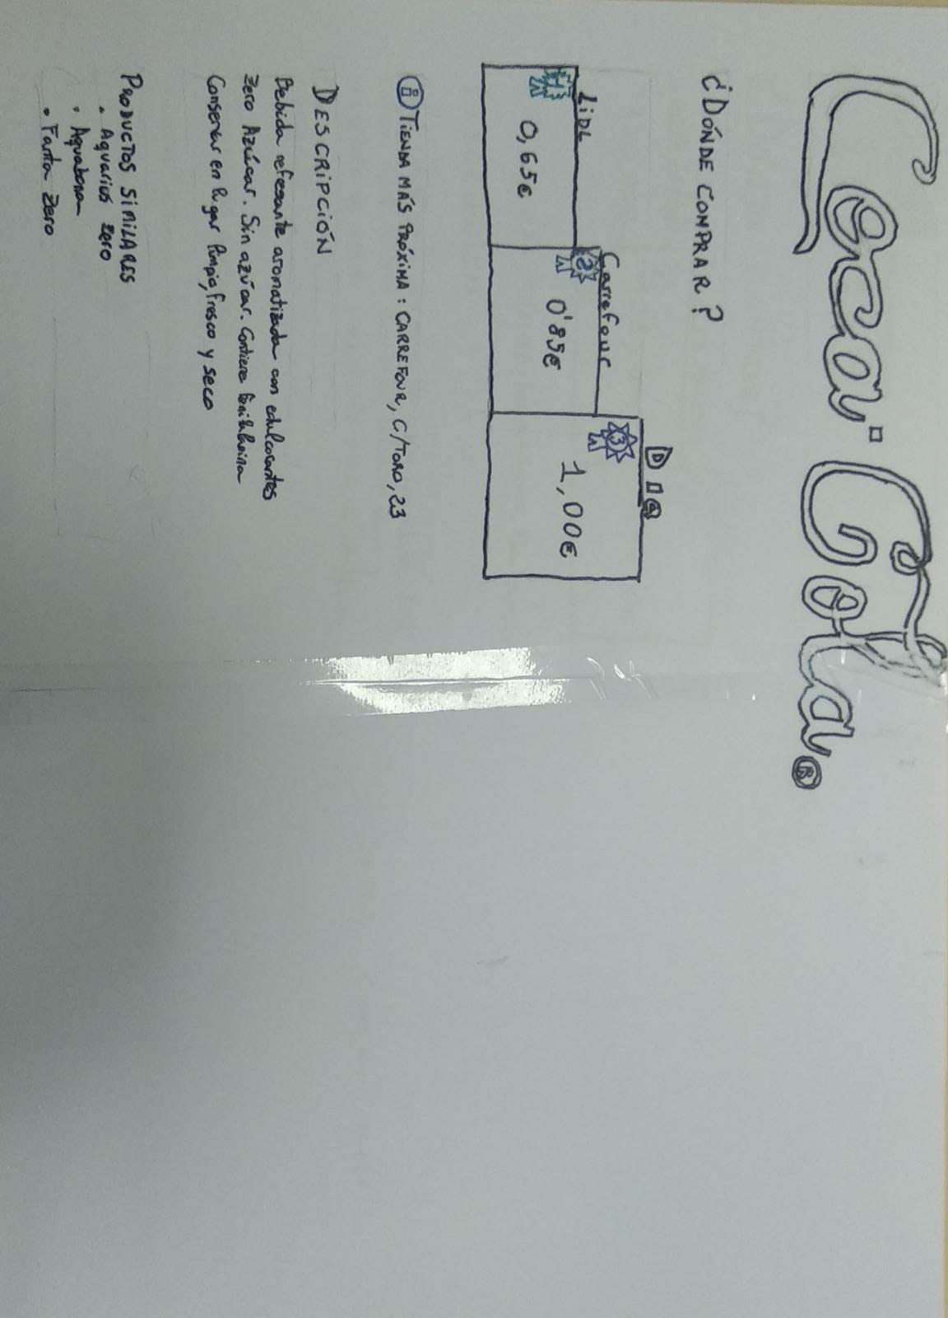

En este caso el objeto aparecería al lado izquierdo del folio situándose a la derecha la marca (hemos elegido la tipografía de cada marca para hacer que el usuario lo relacione rápidamente) así como un podio de los lugares más baratos donde comprarlo (sus precios y barras proporcionales a la relación de precios), la tienda más próxima para comprar el producto (esté o no en el ránking de las más baratas), una descripción del producto y productos similares. Hemos decidido situar el texto a la izquierda ya que en la cultura occidental se comienza leyendo de izquierda a derecha, es decir, pretendemos que lo primero inmediatamente después de ver la imagen del objeto sea la marca (por el logotipo llamativo) y justo después la comparativa de precios.

El logotipo de información lo hemos elegido para disminuir la carga cognitiva del usuario ya que comúnmente este símbolo aparece en lugares públicos indicando información, así como en las webs. Es por aparecer en lugares públicos este símbolo (información) que lo hemos elegido ya que nuestro público está generalmente familiarizado con los letreros de las calles.

El podio, además de simbolizar categorización y proporción por las alturas, hemos elegido poner los números (1,2,3) gradualmente de colores más claros a medida que cuesta menos para transmitir progresión.

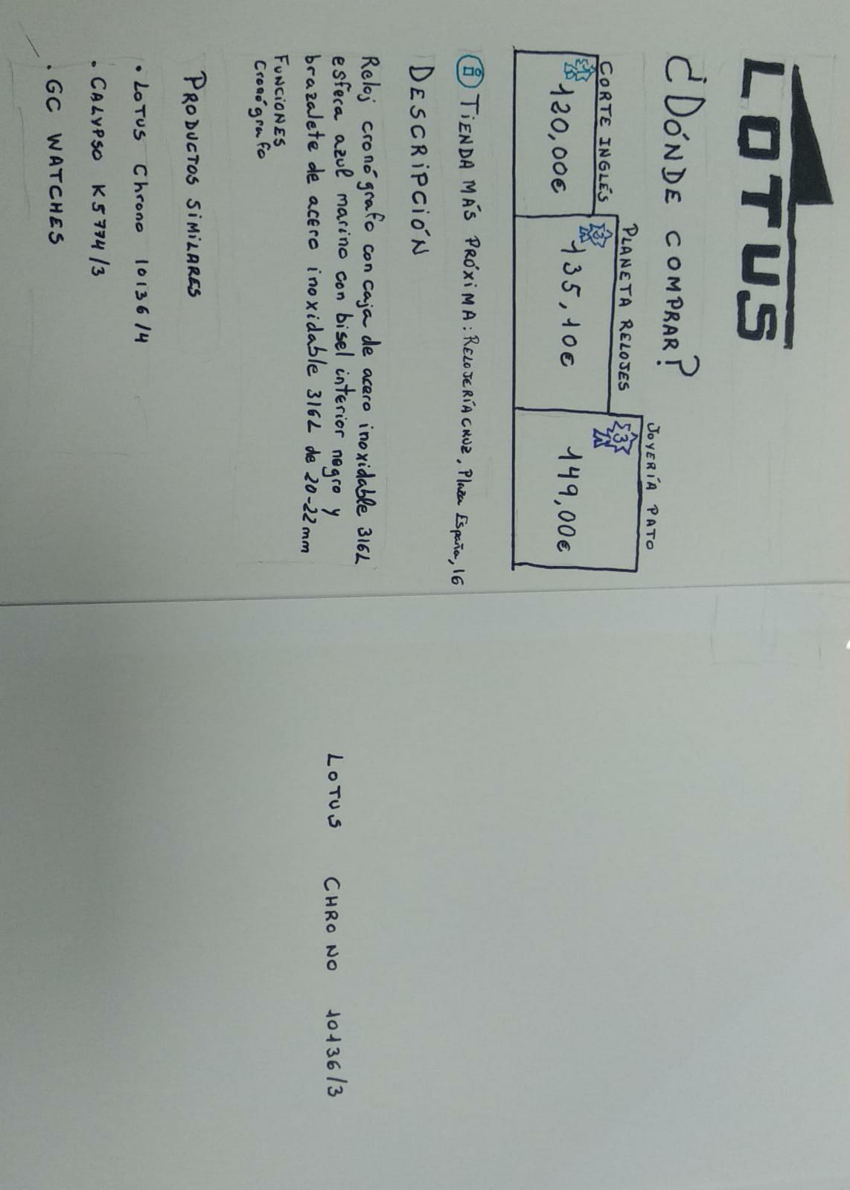

En este caso, a mayores de lo explicado anteriormente, hemos decidido introducir el nombre el objeto debajo de la imagen del mismo ya que es un modelo específico que no se ve en la propia imagen (como ocurría con Coca-Cola). Además, siempre que se vea un reloj, por regla general, será en una muñeca que estará a cierta altura.

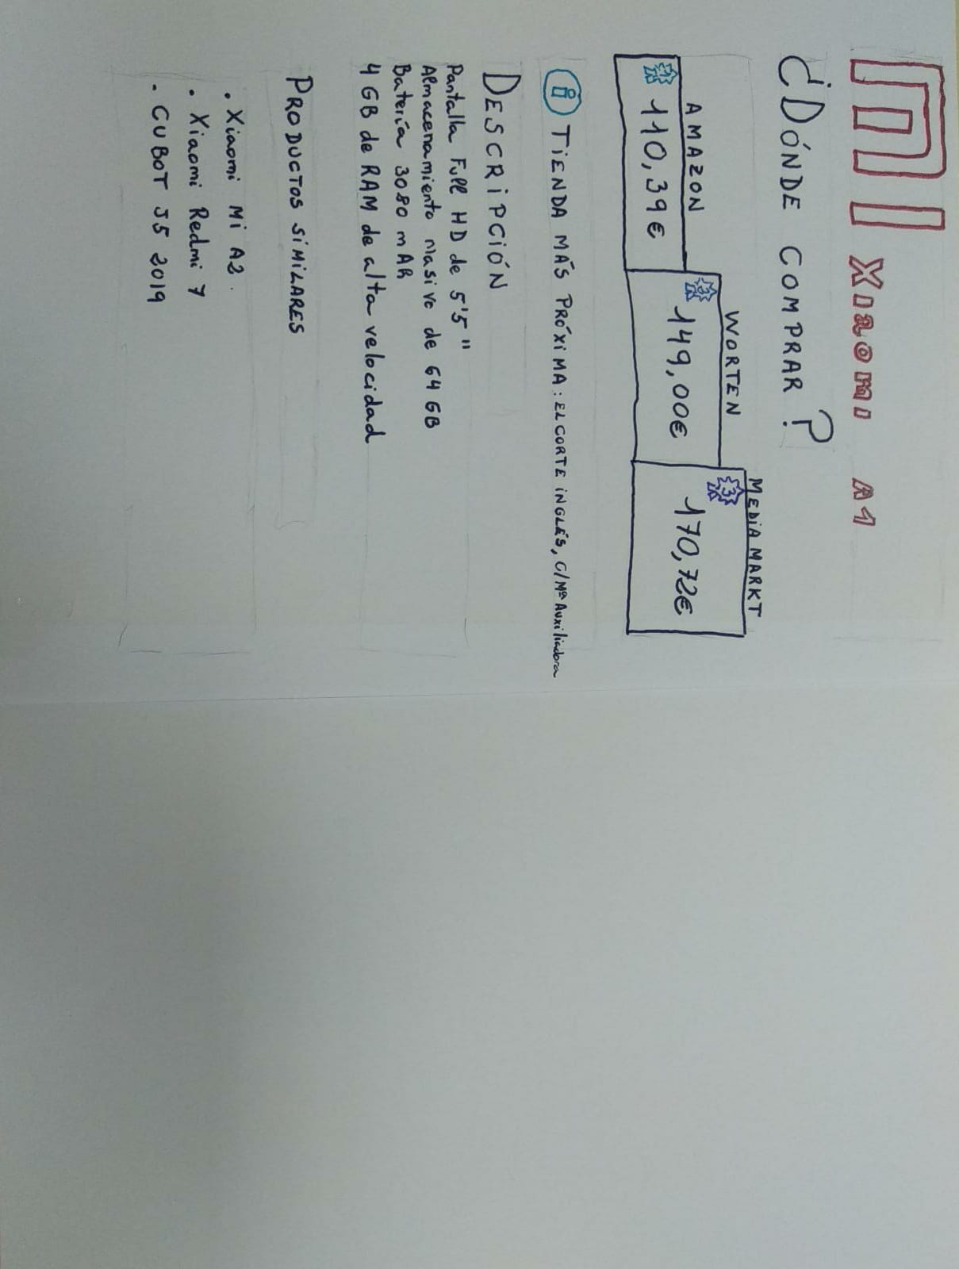

En este caso, el nombre del producto lo hemos introducido al lado de la marca debido a que un dispositivo móvil puede ser visualizado en múltiples lugares (en una mano, sobre una mesa, en un mostrador, etc)

# Evaluación

* + 1. Estudios de caso
* Encendido y configuración guiada del dispositivo de detección visual y del dispositivo de detección de voz
* Visualizar objetos y cuestionar al asistente acerca de información de ellos (características, precio, etc)
* Comparación del objeto visualizado
* Envío de la información visualizada del objeto al dispositivo móvil.

# Con usuarios

# Con expertos

# Mockup

# Planteamiento y desarrollo

Para el desarrollo de nuestro sistema hemos implementado una aplicación en Android que abre la cámara del dispositivo móvil que estará incorporado en las gafas. Esta cámara captará el código QR acoplado a los objetos, una vez captado enviará la información a la pantalla del ordenador que se encontrará oculta en una caja de cartón. Esta mostrará una página HTML con la información del objeto visualizado. Es importante recalcar que los objetos están “preseleccionados” de antemano para así tener los HTML asociados ya introducidos en el ordenador y poder mostrar su información. También es importante situar la pantalla situada justo detrás de los objetos preseleccionados.

Así el análisis de códigos QR emula la detección y análisis que haría el sistema real. La pantalla de ordenador detrás de los objetos simula los hologramas (realidad aumentada).

La funcionalidad de enviar los datos al teléfono móvil por falta de recursos y tiempo no hemos conseguido realizarla, pero consistiría en mandar desde el sistema (servidor) a la aplicación móvil (cliente) los datos mediante algún protocolo de aplicación de Internet.

# Análisis de la tipografía y color

Como tipografía hemos utilizado la fuente ‘*Tr2n’*, esta fuente aparece en la película *Tron.* Es por ello que queremos transmitir con ella la idea futurista, de nueva tecnología que pretendemos con nuestro sistema, así como que el usuario la relacione con los hologramas y con el neón. Esta fuente es la que usamos para mostrar la información de los objetos visualizados emulando los hologramas.

En cuanto al color de fondo será el que por condiciones de brillo, luminosidad y contraste sea el propicio para la visualización de la información en texto. En cuanto al color del texto seguirá el mismo principio con un color no de la vida real para crear contraste.

En cuanto a la distribución letras-imagen será aquella que cumpla con los principios CRAP (contraste, repetición, alineación y proximidad) adaptándose al tamaño del objeto y del fondo.

# Test y pruebas con usuarios

Lo que podemos sacar en conclusión respecto a las pruebas con usuarios, es que dejando al margen el dispositivo que deben utilizar para poder detectar los QR que les ha parecido incómodo pero obviamente en el producto final se trataría de gafas o lentillas, ambos formatos, debido a que hay personas que no les gusta llevar gafas, en general la interacción con el asistente, Nerón, les ha parecido sencilla, fácil de entender y que responde rápidamente a lo preguntado y de forma muy precisa. En cuanto a la funcionalidad, la parte de las compras les ha parecido una muy buena idea y algunos nos planteaban el añadir otras funcionalidades como videojuegos, detectar objetos en pantalla y no solo reales… En cuanto al texto hemos buscado el contraste con el fondo para evitar problemas de dificultad de visión por lo que han podido visualizar la información sin problema. Algo que nos han repetido que les ha gustado ha sido como dije al principio la parte del asistente.

# Conclusiones

# Referencias